基于SAML的Web单点登录
为支持web网站间的单点集成方式，便与跨网站间协同工作。浪潮平台提供了基于SAML（OASIS组织提供的安全协议）的单点模式，解决了诸如身份验证服务暴露、身份信息被其他合作伙伴网站复制等地安全问题。
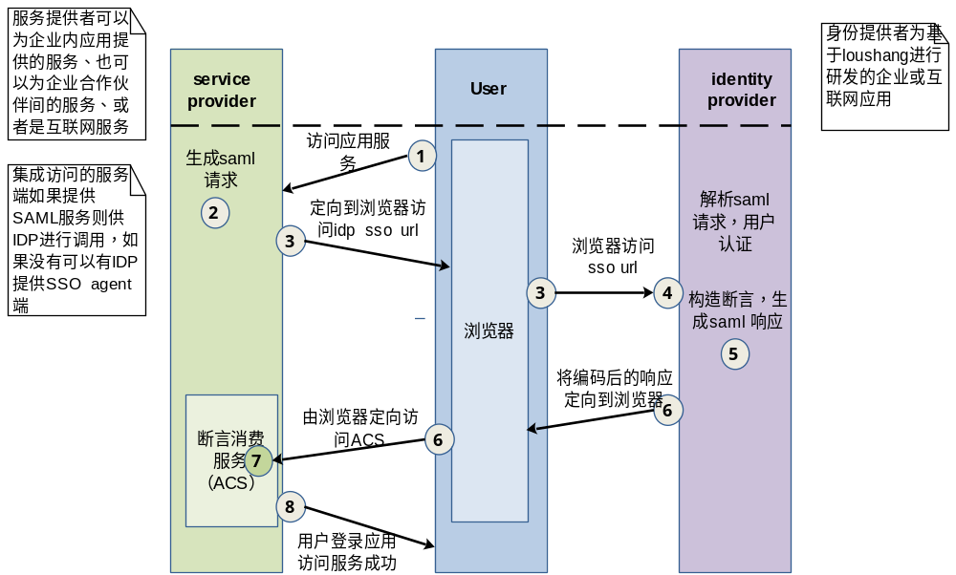
用户只需要在他的安全领域(主域)进行身份鉴别, 鉴别通过后可以获得一个经过鉴别服务签名的有关他自己身份信息的断言, 其中可能包含了服务所需的某些属性,比如用户的年龄等等。当用户向其他合作伙伴公司的服务发出请求的时候，将该从主域中获得的断言同时发送过去. 这样服务就可以根据断言独立的判断出用户是否是他所在主域的合法用户, 并从断言中获得该用户的相关属性甚至权限信息。
由于遵循了SAML标准，其他网站协作只需要提供SAML的消费服务即可完成系统对接。

会话管理
所有B/S的应用都是靠cookie保持客户端和服务器的会话联系，并且都通过web服务器访问，为保持安全性，通过在认证网关上做报文拦截，将后台应用的cookie进行屏蔽，使客户端始终看到一个，对用户透明，从而实现后台访问应用会话的统一管理，目前可支持会话的内存管理以及会话信息的独立存储。
平台为保证应用程序资源控制的安全性，会话管理提供以下功能：
- 用户在登录系统后在规定的时间内未执行任何操作，应自动退出系统
- 系统应对系统所能支持的最大登录人数进行限制
系统应对使用同一账号同时登录系统的人数进行限制

